Mahonia aquifolium
Özellikleri
Herdemyeşil bir çalıdır, dikenli parlak yeşil yaprakları, kışın kırmızı olur. Altın sarısı çiçekleri Nisan-Mayıs aylarında, bol bereketli mavi meyveleri ise Eylül-Ekim aylarında olur. Humuslu ve nemli topraklarda yetişir.
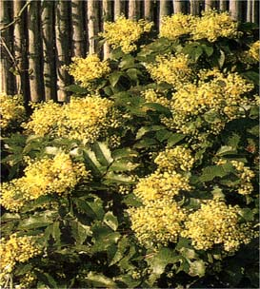

ÇALILAR | YAPRAK  RENGİ | ÇİÇEK  RENGİ | MEYVE  (TOHUM)  RENGİ | SONBAHARDA  YAPRAK  RENGİ | çiçek açma dönemi | boy(max mt.) | çit için | bodur için | grup için | Davranış |  |  | Gelişme |  |  | Toprak |  | Işık İhtiyacı |  |  | İklim |  | Bölge |  |  |  | not
 |  |  |  |  |  |  |  |  |  | yayılıcı | dağınık | piramit form | yavaş | orta | hızlı | taze / havalanmış | kuru | güneş | gölge | yarı gölge | soğuk | ılıman | kıyı şeridi | alçak rakım | yüksek rakım | ova | not
Mahonia aquifolium | Yeşil | Sarı | K.Mavi | - | 4--5 | 2 | Çift İçin | - | - | - | - | X | - | X | - | X | - | X | - | X | - | X | X | X | - | X | -

